|  |  |
| --- | --- |
|  |  |
| LÊ THỊ NGỌC | BỘ CÔNG THƯƠNG  TRƯỜNG ĐẠI HỌC CÔNG NGHIỆP HÀ NỘI  --------------------------------------- |
|  |
| ĐỒ ÁN TỐT NGHIỆP ĐẠI HỌC |
| NGÀNH HỆ THỐNG THÔNG TIN |
| NGHIÊN CỨU PHÁT TRIỂN ỨNG DỤNG  TÌM KIẾM ẢNH DỰA TRÊN MÔ TẢ |
|  |
|  |
| CBHD :TS. Phạm Văn Hà |
| HỆ THỐNG THÔNG TIN | Sinh viên : Lê Thị Ngọc |
| Mã số sinh viên: 2021601311 |
|  |
|  |
|  |
| Hà Nội – Năm 2024 |
|  |

# LỜI CẢM ƠN

Sau 4 năm học tập và rèn luyện tại Trường Đại học Công Nghiệp Hà Nội, đồ án tốt nghiệp này là một dấu ấn quan trọng đánh dấu việc em - một sinh viên đã hoàn thành nhiệm vụ của mình trên ghế giảng đường Đại học. Trong suốt quá trình nghiên cứu và hoàn thành đồ án, em đã nhận được sự hỗ trợ, giúp đỡ của nhiều cơ quan, tổ chức và các cá nhân. Với tình cảm sâu sắc, chân thành, cho phép em được bày tỏ lòng biết ơn sâu sắc đến tất cả các cá nhân và cơ quan đã tạo điều kiện giúp đỡ trong quá trình học tập và nghiên cứu đề tài.

Trước hết em xin gửi tới các thầy các cô khoa Công Nghệ Thông Tin Trường Đại học Công Nghiệp Hà Nội lời chào trân trọng, lời chúc sức khỏe và lời cảm ơn sâu sắc. Với sự quan tâm, dạy dỗ, chỉ bảo tận tình chu đáo của thầy cô, đến nay em đã có thể hoàn thành đồ án tốt nghiệp, đề tài: “Nghiên cứu phát triển ứng dụng tìm kiếm ảnh bằng mô tả”.

Đặc biệt em xin gửi lời cảm ơn chân thành đến thầy TS. Phạm Văn Hà người đã tận tình giúp và hướng dẫn em hoàn thành đề tài đồ án.

Đồng thời, em xin bày tỏ lòng biết ơn đến lãnh đạo Trường Đại học Công Nghiệp Hà Nội, các Khoa, Phòng ban chức năng đã tạo điều kiện cho em được học tập tại nơi mà em yêu thích, cho em bước vào đời sống thực tế và áp dụng những kiến thức em đã học tại trường và môi trường làm việc mới của em. Qua quá trình học tập em đã tích lũy được rất nhiều kiến thức để chuẩn bị cho công việc sau này cũng như để phát triển thêm bản thân.

Trong quá trình hoàn thành đồ án tốt nghiệp không thể tránh khỏi thiếu sót, kính mong có sự góp ý từ thầy cô.

*Em xin chân thành cảm ơn!*

Lê Thị Ngọc

# LỜI NÓI ĐẦU

Trong thời đại công nghệ số, hình ảnh đóng vai trò quan trọng không chỉ trong lưu trữ và chia sẻ thông tin mà còn trong việc cung cấp các giải pháp thông minh phục vụ nhiều lĩnh vực như thương mại, giáo dục, y tế và giải trí. Với sự bùng nổ của dữ liệu hình ảnh, việc tìm kiếm và truy xuất hình ảnh một cách hiệu quả, chính xác đang trở thành một nhu cầu cấp thiết.

Các phương pháp tìm kiếm truyền thống, dựa trên từ khóa hoặc siêu dữ liệu, ngày càng bộc lộ nhiều hạn chế khi phải đối mặt với khối lượng dữ liệu lớn và yêu cầu truy vấn linh hoạt từ người dùng. Chính vì thế, việc phát triển các hệ thống tìm kiếm ảnh dựa trên mô tả bằng ngôn ngữ tự nhiên đã mở ra một hướng tiếp cận mới đầy tiềm năng, cho phép người dùng tìm kiếm trực tiếp bằng cách sử dụng các mô tả gần gũi, dễ hiểu.

Đề tài “Nghiên cứu phát triển ứng dụng tìm kiếm ảnh dựa trên mô tả” được lựa chọn với mong muốn nghiên cứu và phát triển một giải pháp tối ưu, mang tính ứng dụng cao trong việc truy xuất thông tin từ hình ảnh. Đề tài không chỉ góp phần giải quyết các bài toán thực tiễn mà còn là cơ hội để em tìm hiểu sâu hơn về các công nghệ hiện đại, đồng thời vận dụng các kiến thức đã học vào thực tế.

Để hoàn thành được đồ án tốt nghiệp này, em xin được gửi lời cảm ơn chân thành đến các thầy cô trong khoa Công nghệ thông tin Trường Đại học Công Nghiệp Hà Nội đã tận tình giảng dạy và trang bị kiến thức cho em trong suốt thời gian em học tập tại trường. Thầy giáo hướng dẫn đề tài – Tiến Sĩ Phạm Văn Hà, giảng viên Khoa Công nghệ thông tin Trường Đại học Công Nghiệp Hà Nội – đã tận tụy hết lòng giúp đỡ, hướng dẫn, chỉ dẫn tận tình để giúp em hoàn thành được đồ án.

Mục Lục

LỜI CẢM ƠN 2

LỜI NÓI ĐẦU 3

DANH MỤC CÁC CHỮ VIẾT TẮT 7

DANH MỤC CÁC HÌNH VẼ 8

CHƯƠNG 1: TỔNG QUAN VỀ ĐỀ TÀI 9

1.1. Tên đề tài 9

1.2. Lý do chọn đề tài 9

1.3. Mục tiêu của đề tài 10

1.4. Đối tượng và phạm vi 11

1.5. Kết quả dự kiến đạt được 11

1.6. Tổng kết chương 1 11

CHƯƠNG 2: NGHIÊN CỨU MÔ HÌNH HỌC SÂU (DEEP LEARNING) 12

2.1. Tổng quan về mô hình học sâu 12

2.1.1. Mô hình học sâu (Deep learning) là gì? 12

2.1.2. Deeplearning hoạt động như thế nào? 13

2.1.3. Ưu nhược điểm của mô hình học sâu 14

2.1.3.1. Ưu điểm 14

2.1.3.2. Nhược điểm 15

2.1.4. Ứng dụng của mô hình học sâu 15

2.2. Một số mô hình học sâu 16

2.2.1. Mạng nơ-ron cổ điển 16

2.2.2. Mạng nơ-ron tích chập (CNN) 17

2.2.3. Mạng nơ-ron hồi quy (RNN) 18

2.2.4. Mạng sinh đối nghịch (GAN) 19

2.3. Tổng hợp chương 2 19

CHƯƠNG 3: CÁC CÔNG CỤ PHẦN MỀM ĐƯỢC SỬ DỤNG TRONG NHẬN DẠNG KHUÔN MẶT 20

3.1. Thư viện Dlib 20

3.1.1. Định nghĩa 20

3.1.2. Ưu, nhược điểm 20

3.1.2.1. Ưu điểm 20

3.1.2.2. Nhược điểm 20

3.1.3. Cài đặt thực nghiệm 21

3.1.3.1. Quy trình 21

3.1.3.2. Code demo 22

3.1.3.3. Kết quả 22

3.2. Mô hình RetinaFace 23

3.2.1. Tổng quan 23

3.2.2. Ưu, nhược điểm 23

3.2.2.1. Ưu điểm 23

3.2.2.2. Nhược điểm 23

3.2.3. Cài đặt thực nghiệm 24

3.2.3.1. Quy trình 24

3.2.3.2. Code demo 24

3.2.3.3. Kết quả 25

3.3. Mô hình MTCNN 25

3.3.1. Định nghĩa 25

3.3.2. Ưu, nhược điểm 26

3.3.2.1. Ưu điểm 26

3.3.2.2. Nhược điểm 26

3.3.3. Cài đặt thực nghiệm 26

3.3.3.1. Quy trình 26

3.3.3.2. Code demo 27

3.3.3.3. Kết quả 27

3.4. Công cụ FaceAPI 28

3.4.1. Khái niệm 28

3.4.2. Ưu, nhược điểm 28

3.4.2.1. Ưu điểm 28

3.4.2.2. Nhược điểm 29

3.4.3. Cài đặt thực nghiệm 29

3.4.3.1. Quy trình 29

3.4.3.2. Code demo 31

3.4.3.3. Kết quả 31

3.5. Đánh giá và tổng kết 32

3.6. Tổng kết chương 3 33

CHƯƠNG 4: XÂY DỰNG HỆ THỐNG NHẬN DIỆN KHUÔN MẶT TRẢ VỀ THÔNG TIN 34

4.1. Quy trình 34

4.1.1. Từ camera -> hình ảnh 34

4.1.2. Từ hình ảnh -> Các ảnh khuôn mặt 34

4.1.3. Các ảnh -> Mã hóa vector 128d hoặc 512d 34

4.1.4. Lưu các vector đã mã hóa bằng Elasticsearch 34

4.1.5. Dùng Elasticsearch truy vấn trả về kết quả 34

4.2. Thu thập dữ liệu 34

4.3. Cài đặt thực nghiệm 35

4.3.1. Cài đặt Python 35

4.3.2. Cài đặt Elasticsearch 36

4.3.3. Cài đặt các thư viện cần thiết 36

4.3.4. Chạy chương trình 36

4.4. Đánh giá kết quả thực nghiệm 39

4.5. Tổng kết chương 4 41

KẾT LUẬN 42

TÀI LIỆU THAM KHẢO 43

# DANH MỤC CÁC CHỮ VIẾT TẮT

|  |  |  |
| --- | --- | --- |
| STT | Từ viết tắt | Giải thích |
| 1 | CNN | Convolutional Neural Network (Mạng nơ-ron tích chập) |
| 2 | CRNN | Convolutional-Recurrent Neural Network |
| 3 | CNTT | Công nghệ thông tin |
| 4 | DNN | Các mạng nơ-ron sâu |
| 5 | GAN | Generative Adversarial Networks (Mạng sinh đối nghịch) |
| 6 | LSTM | Long Short-Term Memory |
| 7 | MTCNN | Multi-task Cascaded Convolutional Networks |
| 8 | RNN | Recurrent Neural Network (Mạng nơ-ron hồi quy) |

# DANH MỤC CÁC HÌNH VẼ

Hình 2.1 Tổng quan về Deeplearning 13

Hình 2.2 Quy trình hoạt động của Deelearning 14

Hình 2.3 Mạng nơ-ron tích chập (CNN) 18

Hình 2.4 Mạng nơ-ron hồi quy (RNN) 19

Hình 3.1 Code demo nhận dạng khuôn mặt sử dụng Thư viện Dlib 22

Hình 3.2 Kết quả nhận dạng khuôn mặt sử dụng Thư viện Dlib 22

Hình 3.3 Code demo nhận dạng khuôn mặt sử dụng mô hình RetinaFace 24

Hình 3.4 Kết quả nhận dạng khuôn mặt sử dụng mô hình RetinaFace 25

Hình 3.5 Code demo nhận dạng khuôn mặt sử dụng mô hình MTCNN 27

Hình 3.6 Kết quả nhận dạng khuôn mặt sử dụng mô hình MTCNN 28

Hình 3.7 Code demo nhận dạng khuôn mặt sử dụng công cụ FaceAPI 31

Hình 3.8 Kết quả nhận dạng khuôn mặt sử dụng công cụ FaceAPI 32

Hình 4.1 Bộ dữ liệu ảnh các khuôn mặt sinh viên ngành CNTT khóa 14 35

Hình 4.2 Demo nhận diện khuôn mặt từ ảnh chụp bằng camera 39

Hình 4.3 Demo nhận diện khuôn mặt từ ảnh chọn từ thư viện của máy 39

# TỔNG QUAN VỀ ĐỀ TÀI

## Tên đề tài

Nghiên cứu phát triển ứng dụng tìm kiếm ảnh dựa trên mô tả.

## Lý do chọn đề tài

Công cụ tìm kiếm ảnh dựa trên mô tả đáp ứng nhu cầu tìm kiếm nhanh chóng và quản lý hiệu quả kho ảnh cá nhân, nâng cao trải nghiệm người dùng khi giúp họ dễ dàng truy xuất ảnh dựa trên ký ức về ngữ cảnh. Ngoài ra, công nghệ này còn có tiềm năng ứng dụng rộng rãi trong các lĩnh vực như thương mại điện tử, y tế và truyền thông, mang lại lợi ích thiết thực trong quản lý và truy xuất hình ảnh chuyên nghiệp

Nhu cầu tìm kiếm nhanh trong kho ảnh cá nhân: Ngày nay, người dùng lưu trữ rất nhiều ảnh trên các nền tảng đám mây như Google Photos, và việc tìm lại một ảnh cụ thể có thể mất nhiều thời gian nếu chỉ dựa vào duyệt thủ công. Một công cụ cho phép tìm kiếm theo mô tả ngữ nghĩa giúp người dùng dễ dàng tìm lại các ảnh dựa trên chi tiết nhớ được, như "ảnh chụp sinh nhật năm ngoái" hay "ảnh đi du lịch biển".

Quản lý và truy xuất dữ liệu cá nhân hiệu quả: Với tốc độ lưu trữ ảnh ngày càng tăng, các cá nhân thường gặp khó khăn khi cần phân loại hoặc tổ chức ảnh của mình. Công cụ tìm kiếm ảnh dựa trên mô tả cung cấp một cách tiếp cận hiệu quả hơn, giúp dễ dàng quản lý và truy xuất dữ liệu hình ảnh cá nhân khi cần.

Tăng cường trải nghiệm người dùng: Người dùng thường ghi nhớ các chi tiết và ngữ cảnh liên quan đến ảnh thay vì tên tệp hay thông tin kỹ thuật. Việc hỗ trợ tìm kiếm ngữ nghĩa dựa trên mô tả giúp người dùng tiếp cận và tận hưởng kho ảnh của mình theo cách tự nhiên và thuận tiện hơn.

Ứng dụng linh hoạt và hữu ích cho các nền tảng xã hội: Ngoài các kho ảnh cá nhân, tính năng tìm kiếm ngữ nghĩa có thể mở rộng sang các nền tảng xã hội hoặc chia sẻ ảnh công khai, giúp người dùng dễ dàng tìm kiếm và gợi nhớ các kỷ niệm hoặc sự kiện qua hình ảnh theo một cách mới mẻ và chính xác.

Tiềm năng tích hợp vào các lĩnh vực khác: Ngoài ứng dụng cá nhân, công nghệ tìm kiếm ngữ nghĩa có thể được áp dụng trong các lĩnh vực khác như thương mại điện tử (tìm kiếm sản phẩm qua ảnh), y tế (phân loại ảnh chụp X-quang, MRI), và truyền thông (quản lý kho dữ liệu hình ảnh cho quảng cáo, báo chí), hỗ trợ việc xử lý và truy xuất ảnh chuyên nghiệp.

## Mục tiêu của đề tài

Đề tài: Nghiên cứu ứng dụng tìm kiếm ảnh dựa trên mô tảđáp ứng được những mục tiêu:

Nghiên cứu mô hình học sâu, tập trung tìm hiểu các mô hình liên quan đến embedding văn bản và hình ảnh: BERT, Sentence Tranformer, Vision Transformer, Resnet,..cùng một số phương pháp tính khoảng cách giữa 2 vector embedding như Cosine Similarity,…

Nắm được các kiến thức cơ bản về python, nghiên cứu các phương pháp, công cụ để kết hợp các mô hình phục vụ cho mục tiêu tìm kiếm ảnh bằng đoạn mô tả.

Xây dựng ứng dụng demo trên tập dữ liệu hình ảnh cố định và trả về tập dữ liệu hình ảnh khớp với đoạn văn mô tả.

## Đối tượng và phạm vi

Đối tượng nghiên cứu: Các phương pháp và kỹ thuật liên quan đến tìm kiếm ảnh dựa trên mô tả ngôn ngữ tự nhiên, bao gồm các phương pháp ánh xạ giữa văn bản và hình ảnh trong không gian tiềm ẩn.

Phạm vi nghiên cứu:

* Tập trung nghiên cứu và phát triển hệ thống tìm kiếm ảnh dựa trên mô tả ngôn ngữ tự nhiên.
* Nghiên cứu các phương pháp ánh xạ dữ liệu văn bản và hình ảnh, không đi sâu vào các lĩnh vực liên quan như phân loại hình ảnh, phân tích nội dung chi tiết trong ảnh hoặc tạo dữ liệu mô tả tự động.
* Phạm vi ứng dụng giới hạn trong việc tìm kiếm và truy xuất hình ảnh từ các bộ sưu tập ảnh tĩnh, không bao gồm video hoặc các định dạng dữ liệu khác.

## Kết quả dự kiến đạt được

Báo cáo tổng quan về các phương pháp và công nghệ liên quan đến tìm kiếm ảnh dựa trên mô tả ngôn ngữ tự nhiên.

Đánh giá và so sánh hiệu quả của các mô hình vector hoá hình ảnh và văn bản.

Xây dựng hệ thống tìm kiếm ảnh dựa trên mô tả với tệp dữ liệu cố định, cho phép người dùng nhập mô tả văn bản và nhận kết quả là các hình ảnh phù hợp.

Đánh giá hiệu quả hệ thống thông qua các tiêu chí như độ chính xác, tốc độ truy vấn, và khả năng đáp ứng các mô tả phức tạp.

## Tổng kết chương 1

Trong chương này em đã trình bày những hướng cơ bản trong nghiên cứu để tìm hiểu về đề tài. Em tìm hiểu các nội dung về lý do chọn đề tài, mục tiêu của đề tài, đối tượng và phạm vi nghiên cứu từ đó tìm ra được hướng để tìm hiểu và hoàn thành đề tài.

# NGHIÊN CỨU MÔ HÌNH HỌC SÂU (DEEP LEARNING)

## Tổng quan về mô hình học sâu

### Mô hình học sâu (Deep learning) là gì?

Mô hình học sâu (Deep Learning) là một phương pháp của học máy (Machine Learning) dựa trên các mạng thần kinh nhân tạo (Artficial Neural Networks). Mô hình này được thiết kế để học và xử lý dữ liệu theo cách giống như con người.

Mục tiêu của mô hình học sâu là hiểu được thông tin từ dữ liệu đầu vào thông qua các lớp ẩn và trích xuất ra các đặc trưng đại diện để sử dụng cho các nhiệm vụ khác nhau, chẳng hạn như phân loại, dự đoán, phát hiện và trích xuất thông tin.

Mô hình học sâu đặc biệt phù hợp cho các bài toán có dữ liệu lớn và phức tạp, ví dụ như xử lý hình ảnh, âm thanh, văn bản, hay trong lĩnh vực nhận dạng giọng nói, dịch thuật máy, tự động lái xe và các lĩnh vực khác.

Đặc điểm của mô hình học sâu bao gồm khả năng tự học, tự sửa lỗi và tổng hợp thông tin từ các mức độ phức tạp khác nhau. Tuy nhiên, để huấn luyện mô hình học sâu cần đòi hỏi các bộ dữ liệu lớn và phức tạp và yêu cầu tính toán mạnh mẽ.

Deep Learning (học sâu) có thể được xem là một lĩnh vực con của Machine Learning (học máy) – ở đó các máy tính sẽ học và cải thiện chính nó thông qua các thuật toán. Deep Learning được xây dựng dựa trên các khái niệm phức tạp hơn rất nhiều, chủ yếu hoạt động với các mạng nơ-ron nhân tạo để bắt chước khả năng tư duy và suy nghĩ của bộ não con người.

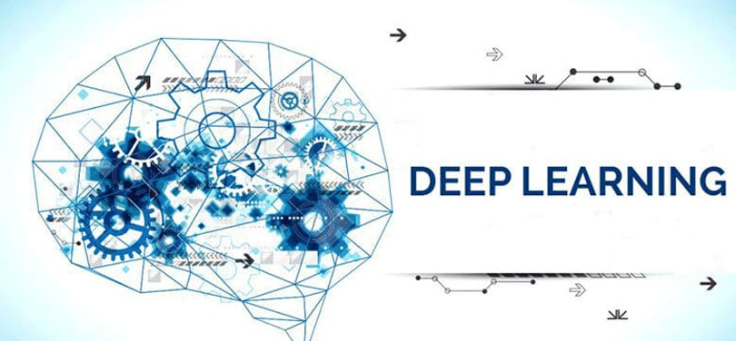

Hình 2.1 Tổng quan về Deeplearning

Mạng nơ-ron nhân tạo chính là động lực chính để phát triển Deep Learning. Các mạng nơ-ron sâu (DNN) bao gồm nhiều lớp nơ-ron khác nhau, có khả năng thực hiện các tính toán có độ phức tạp rất cao. Deep Learning hiện đang phát triển rất nhanh và được xem là một trong những bước đột phá lớn nhất trong Machine Learning.

### Deeplearning hoạt động như thế nào?

Deep Learning là một phương pháp của Machine Learning. Mạng nơ-ron nhân tạo trong Deep Learning được xây dựng để mô phỏng khả năng tư duy của bộ não con người.

Một mạng nơ-ron bao gồm nhiều lớp (layer) khác nhau, số lượng layer càng nhiều thì mạng sẽ càng “sâu”. Trong mỗi layer là các nút mạng (node) và được liên kết với những lớp liền kề khác. Mỗi kết nối giữa các node sẽ có một trọng số tương ứng, trọng số càng cao thì ảnh hưởng của kết nối này đến mạng nơ-ron càng lớn.

Mỗi nơ-ron sẽ có một hàm kích hoạt, về cơ bản thì có nhiệm vụ “chuẩn hoá” đầu ra từ nơ-ron này. Dữ liệu được người dùng đưa vào mạng nơ-ron sẽ đi qua tất cả layer và trả về kết quả ở layer cuối cùng, gọi là output layer.

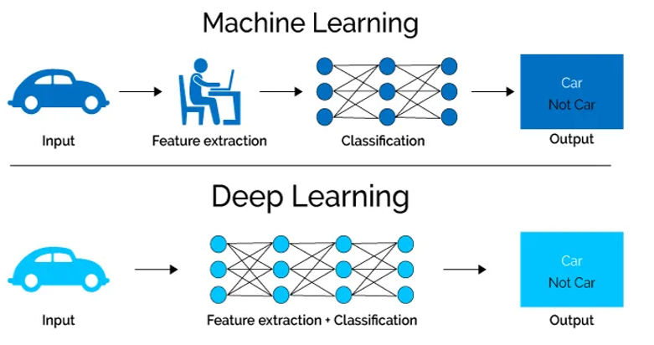

Hình 2.2 Quy trình hoạt động của Deelearning

Trong quá trình huấn luyện mô hình mạng nơ-ron, các trọng số sẽ được thay đổi và nhiệm vụ của mô hình là tìm ra bộ giá trị của trọng số sao cho phán đoán là tốt nhất.

Các hệ thống Deep Learning yêu cầu phần cứng phải rất mạnh để có thể xử lý được lượng dữ liệu lớn và thực hiện các phép tính phức tạp. Nhiều mô hình Deep Learning có thể mất nhiều tuần, thậm chí nhiều tháng để triển khai trên những phần cứng tiên tiến nhất hiện nay.

### Ưu nhược điểm của mô hình học sâu

#### Ưu điểm

* Khả năng học tập đại diện tính năng phức tạp: Mô hình học sâu có khả năng học các đại diện tính năng phức tạp từ dữ liệu đầu vào và tự động trích xuất các đặc trưng quan trọng, giúp cải thiện hiệu suất và chất lượng của mô hình.
* Khả năng mở rộng: Mô hình học sâu có thể được mở rộng để giải quyết các bài toán khó khăn khi tăng số lượng lớp, thêm tầng ẩn, tăng kích thước của mạng.
* Độ chính xác cao: Mô hình học sâu cho kết quả độ chính xác đáng kinh ngạc trong nhiều nhiệm vụ như: nhận dạng ảnh, dịch thuật tự động, xử lý ngôn ngữ tự nhiên và dự báo chuỗi thời gian.
* Tính linh hoạt: Mô hình học sâu có thể được tùy chỉnh để phù hợp với yêu cầu của từng bài toán riêng biệt, ví dụ như áp dụng các kiến trúc khác nhau của mạng thần kinh như CNNs, RNNs, hoặc LSTM để giải quyết các vấn đề riêng biệt.
* Tính tự động hóa: Mô hình học sâu có khả năng tự động trích xuất và học các đặc trưng từ dữ liệu, giúp giảm thiểu sự can thiệp của con người trong quá trình huấn luyện.

#### Nhược điểm

* Yêu cầu tính toán cao: Mô hình học sâu yêu cầu tính toán rất lớn, yêu cầu phải sử dụng tài nguyên máy tính mạnh để huấn luyện và triển khai mô hình.
* Yêu cầu dữ liệu lớn: Mô hình học sâu yêu cầu dữ liệu lớn để đưa ra quyết định chính xác và tránh tình trạng “quá khớp” (overfitting)
* Khó hiểu: Mô hình học sâu thường rất phức tạp và khó hiểu, gây khó khăn trong việc giải thích quá trình hoạt động của mô hình, đồng thời cũng khiến cho việc kiểm tra và sửa lỗi trở lên phức tạp hơn.
* Dễ bị sao lưu (overfitting): Mô hình học sâu có thể dễ dàng bị sao lưu khi quá khớp với tập dữ liệu huấn luyện, làm giảm độ chính xác của mô hình khi sử dụng dữ liệu mới.
* Khó khăn trong việc tinh chỉnh siêu tham số: Mô hình học sâu yêu cầu rất nhiều yêu tham số để được tinh chỉnh, điều này đòi hỏi kiến thức và kinh nghiệm chuyên sâu trong lĩnh vực máy học.

### Ứng dụng của mô hình học sâu

* Xử lý ảnh và video: Mạng nơ-ron tích chập (CNN) được sử dụng để phát hiện đối tượng, nhận dạng khuôn mặt, phân tích hình ảnh y khoa, phân loại sản phẩm và xử lý các tác vụ liên quan đến ảnh và video.
* Xử lý ngôn ngữ tự nhiên: Mạng nơ-ron phức tạp tái cấu trúc (RNN) và các biến thể của nó như LSTM được sử dụng để dịch thuật, phận loại văn bản, sinh văn bản và tóm tắt văn bản.
* Nhận dạng giọng nói: Mạng nơ-ron Convolutional-Recurrent Neural Network (CRNN) được sử dụng để nhận diện giọng nói và hiểu ý nghĩa của nó.
* Tự lái xe: Mạng nơ-ron sâu được sử dụng để huấn luyện cho các hệ thống lái xe tự động và đưa ra các quyết định trong thời gian thực.
* Dự báo tài chính: Mạng nơ-ron sâu được sử dụng để phân tích dữ liệu tài chính và dự báo xu hướng thị trường cũng như đưa ra các quyết định đầu tư.
* Ngoài ra, mô hình học sâu còn được áp dụng trong nhiều lĩnh vực khác như sinh học, y học, xử lý ngôn ngữ tự nhiên, bảo mật thông tin và ngành công nghệ chế tạo,…

## Một số mô hình học sâu

### Mạng nơ-ron cổ điển

Kiến trúc cổ điển của mạng nơ-ron là mạng kết nối đầy đủ, thường được xác định bằng các perceptron đa lớp. (Perceptron là một thuật toán đơn giản, cho phép tìm một ranh giới siêu phẳng cho các bài toán phân lớp nhị phân). Mạng nơ-ron cổ điển được thiết kế bởi Fran Rosenblatt vào năm 1958, chủ yếu được sử dụng cho các bài toán phân lớp nhị phân. Có hai loại hàm thường được sử dụng trong mô hình này là:

* Hàm tuyến tính.
* Hàm phi tuyến: gồm có hàm sigmoid, hàm tanh và hàm ReLU (Rectified Linear Unit).

Kiến trúc mạng nơ-ron cổ điển tương đối đơn giản, phù hợp nhất với các bộ dữ liệu có dạng bảng hoặc những bài toán phân loại, hồi quy có đầu vào là giá trị thực.

### Mạng nơ-ron tích chập (CNN)

Mạng nơ-ron tích chập (Convolutional Neural Network – CNN) là một kiến trúc Neural Network nhân tạo nâng cao, được xây dựng để giải quyết các bài toán phức tạp, đặc biệt là liên quan đến xử lý hình ảnh.

Tích chập là một khái niệm trong xử lý tín hiệu số nhằm biến đổi thông tin đầu vào qua một phép tích chập với bộ lọc, nhằm trả về đầu ra là một tín hiệu mới. Tín hiệu này sẽ giảm bớt những đặc trưng mà bộ lọc không quan tâm, giữ lại những đặc trưng chính và quan trọng nhất.

Bên cạnh input layer và output layer, mô hình CNN còn có thêm một sampling layer để giới hạn số lượng nơ-ron tham gia vào các layer tương ứng. Việc xây dựng mô hình trải qua ba giai đoạn chính:

* Quá trình tích chập (convolution): Thông qua các tích chập giữa ma trận đầu vào với bộ lọc để tạo thành các đơn vị trong một tầng mới. Quá trình này có thể diễn ra liên tục ở phần đầu của mạng và thường sử dụng kèm với hàm kích hoạt ReLU. Mục tiêu của tầng này là trích suất đặc trưng hai chiều.
* Quá trình tổng hợp (max pooling): Giảm kích thước khối ma trận đầu vào thông qua việc tìm ra 1 giá trị đại diện cho mỗi một vùng không gian mà bộ lọc đi qua sẽ không làm thay đổi các đường nét chính của bức ảnh nhưng lại giảm được kích thước của ảnh.
* Quá trình kết nối hoàn toàn (fully connected): Sau khi đã giảm kích thước đến một mức độ hợp lý, ma trận cần được trải phẳng (flatten) thành một vector và sử dụng các kết nối hoàn toàn giữa các tầng. Tầng kết nối hoàn toàn cuối cùng (fully connected layer) sẽ có số lượng đơn vị bằng với số lớp.

Dựa vào những đặc điểm của mình, các ứng dụng phổ biến nhất của mạng CNN gồm có: Nhận diện, phân tích và phân khúc hình ảnh, phân tích video, xử lý ngôn ngữ tự nhiên,…

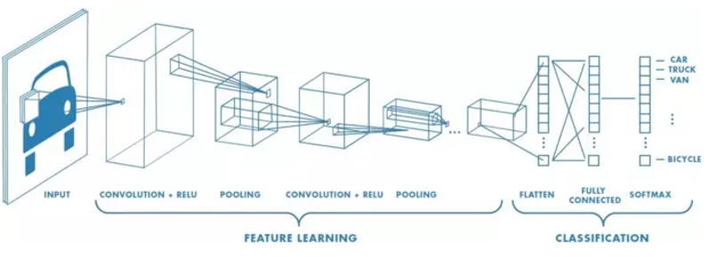

Hình 2.3 Mạng nơ-ron tích chập (CNN)

### Mạng nơ-ron hồi quy (RNN)

Recurrent Neural Network (RNN) là một thuật toán nổi tiếng trong lĩnh vực xử lý ngôn ngữ tự nhiên. Trong các mô hình mạng nơ-ron truyền thống, đầu vào và đầu ra độc lập với nhau, tuy nhiên RNN thực hiện cùng một tác vụ cho tất cả phần tử của một chuỗi với đầu ra phụ thuộc vào cả các phép tính trước đó. Vì vậy mạng RNN có khả năng nhớ các thông tin được tính toán trước đó.

Có hai thiết kế chính của RNN:

* LSTM (Long Short-Term Memory): Được dùng để dự đoán dữ liệu dạng chuỗi thời gian, có khả năng bỏ đi hoặc thêm các thông tin cần thiết, được điều chỉnh bởi các nhóm được gọi là cổng (gate): Input, Output và Forget.
* Gated RNN: Cũng là một thiết kế phổ biến trong lĩnh vực dự đoán dữ liệu của chuỗi thời gian, có hai cổng là Update và Reset.

Các dạng bài toán RNN:

* One to one: Chỉ có một input kết nối với một output duy nhất, chẳng hạn như các bài toán phân loại hình ảnh.
* One to many: Một input liên kết với nhiều chuỗi output, phổ biến là các bài toán đặt caption cho ảnh.
* Many to One: Nhiều input nhưng chỉ có output, ví dụ phổ biến là bài toán phân loại cảm xúc.
* Many to many: Nhiều input và nhiều output, chẳng hạn như phân loại video.

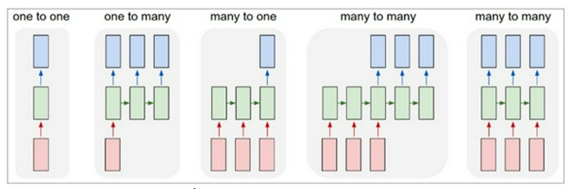

Hình 2.4 Mạng nơ-ron hồi quy (RNN)

### Mạng sinh đối nghịch (GAN)

Generative Adversarial Networks (GAN) là lớp mô hình có mục tiêu tạo ra dữ liệu giả giống với thật, tên của mạng được dựa trên kiến trúc gồm hai mạng có mục tiêu đối nghịch nhau: Generator và Discriminator. Trong đó Generator học cách sinh dữ liệu giả để lừa mô hình Discriminator, còn Discriminator lại học cách phân biệt giữa dữ liệu giả và dữ liệu thật. Thông qua quá trình huấn luyện thì cả hai mô hình này đều cùng cải thiện được khả năng của mình.

Một số ứng dụng phổ biến của GAN là: Tạo khuôn mặt người, thay đổi độ tuổi khuôn mặt, sinh ảnh vật thể, tạo nhân vật hoạt hình,…

## Tổng hợp chương 2

Trong chương này, em đã trình bày các nghiên cứu của em về tổng quan mô hình học sâu: khái niệm, cách hoạt động, ưu điểm, nhược điểm, ứng dụng và một số mô hình học sâu.

# CÁC CÔNG CỤ PHẦN MỀM ĐƯỢC SỬ DỤNG TRONG NHẬN DẠNG KHUÔN MẶT

## Thư viện Dlib

### Định nghĩa

* Dlib là một thư viện mã nguồn mở được sử dụng để giải quyết các vấn đề liên quan đến computer vision, machine learning và các ứng dụng liên quan đến các lĩnh vực này. Thư viện này cung cấp các công cụ và thuật toán để xây dựng các hệ thống nhận diện khuôn mặt, phát hiện vật thể, theo dõi đối tượng, phân loại hình ảnh và nhiều ứng dụng khác. Dlib được viết bằng ngôn ngữ C++ và có sẵn cho các nền tảng Windows, MasOS và Linux.
* Dlib là một chương trình của thư viện openCV, hỗ trợ người dùng trong việc xác định khuôn mặt.

### Ưu, nhược điểm

#### Ưu điểm

* Tốc độ xử lý nhanh và hiệu quả.
* Cung cấp nhiều thuật toán và công cụ hỗ trợ cho machine learning và computer vision.
* Được viết bằng ngôn ngữ C++ nên hoạt động mượt và ổn định.
* Hỗ trợ tính năng xây dựng các hệ thống nhận diện khuôn mặt, phát hiện vật thể, theo dõi đối tượng, phân loại hình ảnh và nhiều ứng dụng khác.

#### Nhược điểm

* Khó tiếp cận với người mới bắt đầu vì cú pháp và hướng dẫn sử dụng không được rõ ràng.
* Không hỗ trợ nhiều cho deep learning so với các thư viện khác như TensorFlow hay PyTorch.
* Phạm vi ứng dụng hạn chế so với các thư viện khác.

### Cài đặt thực nghiệm

#### Quy trình

* Tải file ảnh và chuyển đổi nó thành mảng NumPy.



* Tìm vị trí khuôn mặt trong một bức ảnh: Truyền vào mảng NumPy đại diện cho bức ảnh cần xác định vị trí khuôn mặt; trả về một danh sách chứa các vị trí khuôn mặt, được biểu diễn bằng một tuple (top, right, bottom, left). Với top, right, bottom, left lần lượt là tọa độ của khung hình chứa khuôn mặt trên ảnh.



* Mã hóa các khuôn mặt được tìm thấy trong ảnh thành các vector đặc trưng: Trả về một danh sách các vector đặc trưng tương ứng với các khuôn mặt được tìm thấy trong ảnh. Mỗi vector đặc trưng có 128 phần tử.



* Sử dụng vòng lặp for duyệt qua các vị trí khuôn mặt và vector đặc trưng tương ứng trong ảnh để vẽ khung cho các khuôn mặt.



#### Code demo

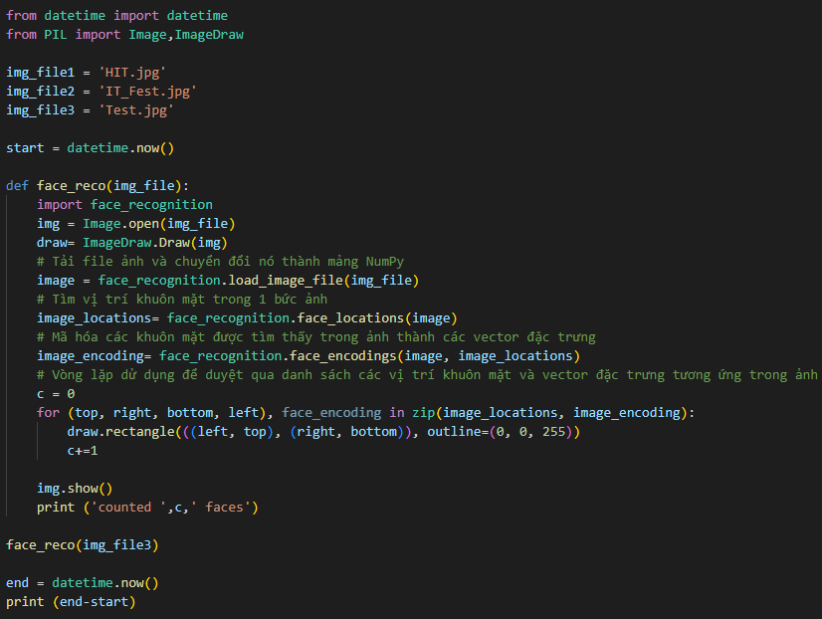

Hình 3.1 Code demo nhận dạng khuôn mặt sử dụng Thư viện Dlib

#### Kết quả

* Bức ảnh trả về đủ 27 khuôn mặt sau khi nhận diện thành công: 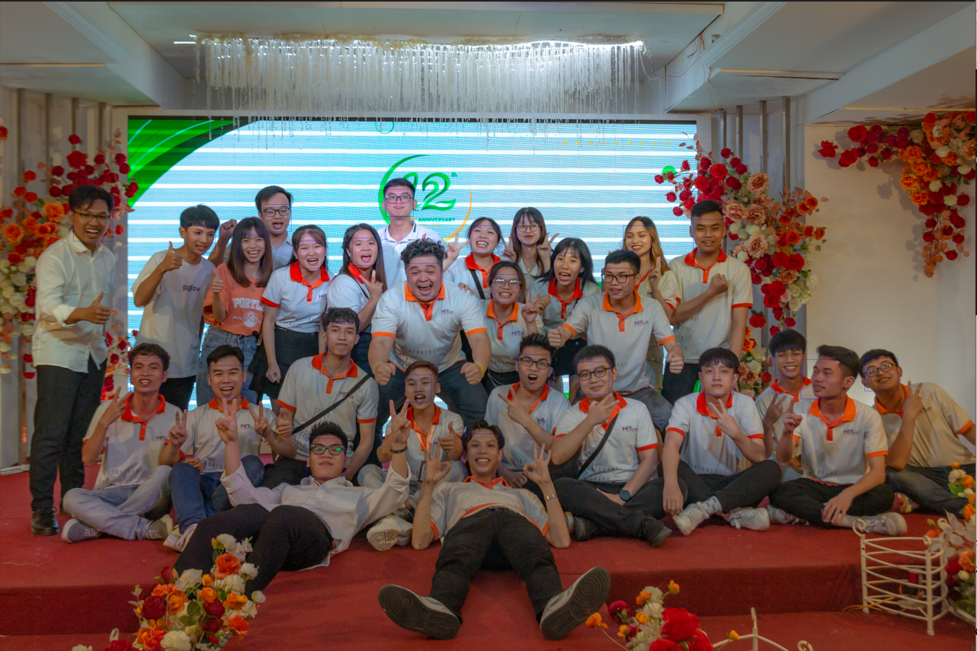

Hình 3.2 Kết quả nhận dạng khuôn mặt sử dụng Thư viện Dlib

* Thời gian: 46.288198s

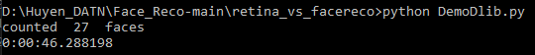

## Mô hình RetinaFace

### Tổng quan

* RetinaFace là một mô hình các lớp mạng neural được sử dụng để phát hiện khuôn mặt trong ảnh. Nó được xây dựng trên kiến trúc RetinaNet, là một trong những kiến trúc mạng neural hiệu quả nhất để giải quyết vấn đề object detection.
* RetinaFace có thể cùng lúc phát hiện vị trí khuôn mặt và các điểm đặc trưng của khuôn mặt, bao gồm vị trí của mắt, mũi và miệng.
* RetinaFace cung cấp độ chính xác cao trong việc xác định vị trí và điểm đặc trưng của khuôn mặt, đặc biệt là cho các khuôn mặt nhỏ hoặc cách xa camera.

### Ưu, nhược điểm

#### Ưu điểm

* Độ chính xác cao: khả năng phát hiện khuôn mặt với độ chính xác rất cao, bao gồm cả các khuôn mặt nhỏ hoặc ở khoảng cách xa.
* Tốc độ xử lý nhanh.
* Đa nhiệm: Không chỉ phát hiện vị trí khuôn mặt mà còn phát hiện được các điểm đặc trưng của khuôn mặt, giúp cho việc xác định chính xác danh tính người dùng hơn.
* Có khả năng phát hiện khuôn mặt theo nhóm.

#### Nhược điểm

* Yêu cầu phần cứng mạnh.
* Đòi hỏi dữ liệu huấn luyện lớn.
* Phụ thuộc vào độ phân giải ảnh: cần có một độ phân giải ảnh cao để đạt được độ chính xác cao.

### Cài đặt thực nghiệm

#### Quy trình

* Phát hiện các khuôn mặt trong hình ảnh, sử dụng bộ xử lý CNN để dò tìm các vùng có chứa khuôn mặt trên hình ảnh, sau đó trả về một danh sách các hộp giới hạn xác định vị trí và kích thước của từng khuôn mặt.

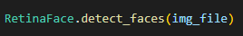

* Sử dụng vòng lặp for để duyệt qua danh sách các hộp giới hạn xác định vị trí và kích thước khuôn mặt => sử dụng phương thức draw.rectangle để vẽ khung bao quanh khuôn mặt được tìm thấy.

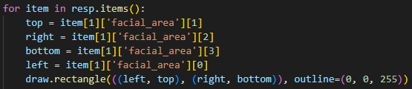

#### Code demo

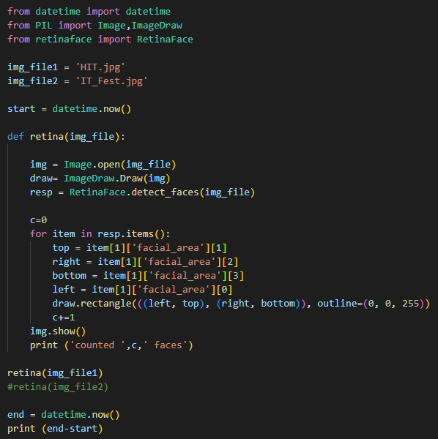

Hình 3.3 Code demo nhận dạng khuôn mặt sử dụng mô hình RetinaFace

#### Kết quả

* Bức ảnh trả về sau khi nhận diện được tất cả các khuôn mặt: nhận diện được 27 khuôn mặt.

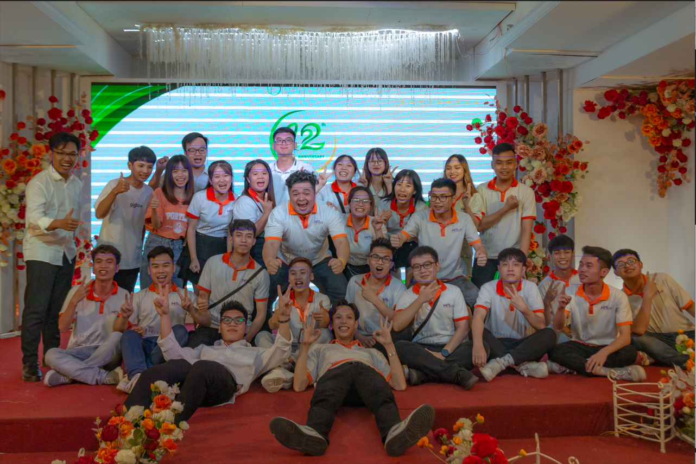

Hình 3.4 Kết quả nhận dạng khuôn mặt sử dụng mô hình RetinaFace

* Thời gian: 21.849531s

## Mô hình MTCNN

### Định nghĩa

* MTCNN là viết tắt của “Multi-task Cascaded Convolutional Networks”, là một mô hình deeplearning được sử dụng cho face detection (phát hiện khuôn mặt) và face recognition (nhận diện khuôn mặt)
* MTCNN sử dụng chuỗi các convolutional newral networks (CNNs), mỗi mạng CNN đóng vai trò phát hiện và xác định khuôn mặt trong một vùng quan tâm của hình ảnh => chuyển qua các bộ phận khác để nhận diện và xác minh danh tính khuôn mặt.

### Ưu, nhược điểm

#### Ưu điểm

* Hiệu suất cao: khả năng phát hiện khuôn mặt với độ chính xác rất cao, thậm chí còn hoạt động tốt trên các bức ảnh có độ nghiêng, xoay hoặc không đồng nhất.
* Tính đa nhiệm: Ngoài việc phát hiện khuôn mặt, MTCNN còn có thể trích xuất đặc trưng khuôn mặt, giúp cho việc nhận diện khuôn mặt trở nên dễ dàng hơn.
* Khả năng phát hiện được nhiều khuôn mặt trong 1 bức ảnh => xử lý ảnh nhanh chóng và tiết kiệm thời gian.

#### Nhược điểm

* Yêu cầu tài nguyên tính toán cao => có thể gây ra việc chậm hoặc không ổn định cho hệ thống.
* Không hiệu quả khi áp dụng trên ảnh với độ phân giải thấp.
* Độ nhạy cảm với vùng ánh sáng: MTCNN có thể bị ảnh hưởng bởi vùng ánh sáng trên ảnh => khả năng phát hiện khuôn mặt có thể bị giảm xuống.

### Cài đặt thực nghiệm

#### Quy trình

* Khởi tạo bộ nhận diện MTCNN

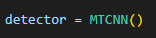

* Sử dụng hàm detect_faces() để phát hiện khuôn mặt trong ảnh

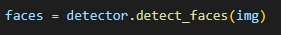

* Vẽ bounding box xung quanh các khuôn mặt được phát hiện

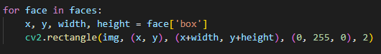

#### Code demo

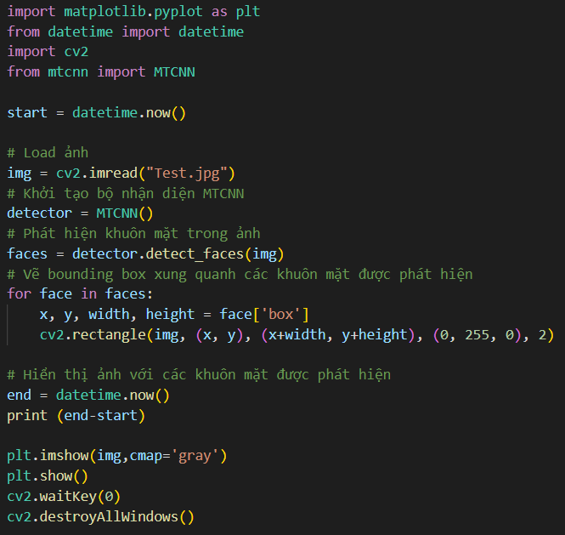

Hình 3.5 Code demo nhận dạng khuôn mặt sử dụng mô hình MTCNN

#### Kết quả

* Nhận diện được 25/27 khuôn mặt chính xác, nhận diện sai 1 khuôn mặt và thiều mất 2 khuôn mặt.
* Độ chính xác không được cao lắm.
* Nhưng xử lý hết ít thời gian

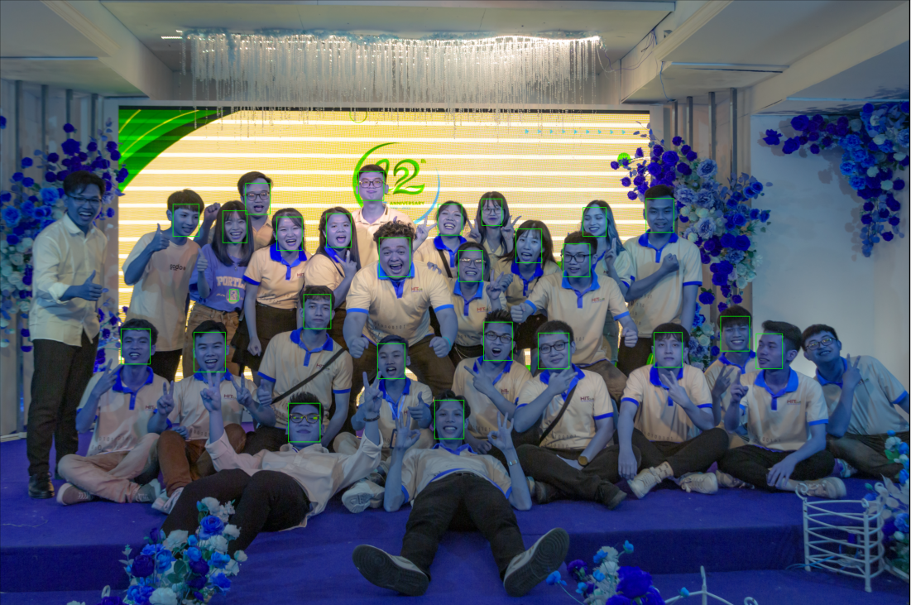

Hình 3.6 Kết quả nhận dạng khuôn mặt sử dụng mô hình MTCNN

* Thời gian: 10.508773s

## Công cụ FaceAPI

### Khái niệm

* FaceAPI là một công cụ phân tích khuôn mặt do Microsoft cung cấp. Nó sử dụng các thuật toán học sâu để phát hiện và phân tích các đặc trưng của khuôn mặt: vị trí, giới tính, tuổi, biểu cảm, điểm đặc biệt (như mặt, mũi, miệng) và nhiều hơn nữa.
* FaceAPI có thể được sử dụng để phát hiện khuôn mặt trong hình ảnh hoặc đoạn video, xác định các thuộc tính của khuôn mặt và theo dõi phân tích biểu cảm của khuôn mặt trong thời gian thực.

### Ưu, nhược điểm

#### Ưu điểm

* Có khả năng phát hiện và phân tích các đặc trưng của khuôn mặt như vị trí, tuổi, giới tính, biểu cảm với độ chính xác cao.
* Cung cấp API để tích hợp vào các ứng dụng của ngươi dùng.
* Được cung cấp bởi Microsoft, là một tập đoàn công nghệ có uy tín lớn.

#### Nhược điểm

* Đòi hỏi dữ liệu đầu vào là hình ảnh hoặc video có chất lượng tốt để đạt được độ chính xác cao.
* Tốc độ xử lý có thể chậm đối với ảnh hoặc video lớn vì đòi hỏi sử dụng các thuật toán học sâu phức tạp.
* Việc sử dụng FaceAPI đòi hỏi phải trả phí cho việc sử dụng.

### Cài đặt thực nghiệm

#### Quy trình

* Tải và khởi tạo mô hình nhận diện khuôn mặt dựa trên mạng nơ-ron tích chập (CNN) SsdMobilenetv1. Mô hình này đã được huấn luyện trước với tập dữ liệu chứa nhiều hình ảnh khuôn mặt và có thể được sử dụng để phát hiện các khuôn mặt như vị trí, đặc điểm khuôn mặt, giới tính, tuổi tác, cảm xúc,…

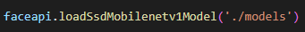

* Chuyển đổi một Buffer (một loại đối tượng trong Node.js dùng để lưu trữ các dữ liệu nhị phân) thành đối tượng hình ảnh dạng Image có thể dử dụng được trong JavaScript. Đây là bước chuẩn bị cần thiết trước khi sử dụng hình ảnh trong các tính toán liên quan đến máy học, nhận diện khuôn mặt,…

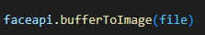

* Tạo ra đối tượng canvas mới dựa trên đối tượng hình ảnh đã cho. Đối tượng canvas này được sử dụng để vẽ các hình ảnh, đường viền, ký tự lên trên đó. Ở đây, ta sử dụng để vẽ các hộp giới hạn vào các khuôn mặt phát hiện được và cập nhật trực tiếp lên hình ảnh.

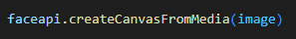

* Cài đặt kích thước cho đối tượng canvas



* Nhận diện tất cả các khuôn mặt có trong hình ảnh, sử dụng mô hình nhận diện khuôn mặt (thông qua phương thức loadSsdMobilenetvModel) để xác định vị trí của các khuôn mặt trong hình ảnh, sau đó trả về một mảng các đối tượng FaceDetection, được đại diện cho từng khuôn mặt.

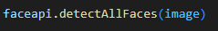

* Chuyển đổi kích thước của các kết quả nhận diện khuôn mặt đã được phát hiện, từ kích thước gốc sang kích thước mới, sau khi hình ảnh đã được thay đổi kích cỡ => giúp các kết quả nhận diện phù hợp với kích thước mới của hình ảnh, xử lý được thực hiện trên hình ảnh mới và chính xác hơn. Cập nhật lại thông tin vị trí và kích thước của khuôn mặt sau khi hình ảnh được thay đổi kích cỡ.

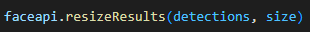

* Đưa vị trí và kích thước của các khuôn mặt được phát hiện vào bên trong canvas đã cho dưới dạng hộp giới hạn (bounding box).



Với Paranmeter “withScore” của optional configuration object set là “true”, kết quả nhận diện hiển thị trên hình ảnh có thể được đi kèm theo điểm số (score) – một giá trị xác suất từ 0-1 cho biết độ chắc chắn của việc phát hiện.

Phương thức này được sử dụng nhằm cập nhật lại hình ảnh để hiển thị các hộp giới hạn xung quanh các khuôn mặt được phát hiện trong hình ảnh.

#### Code demo

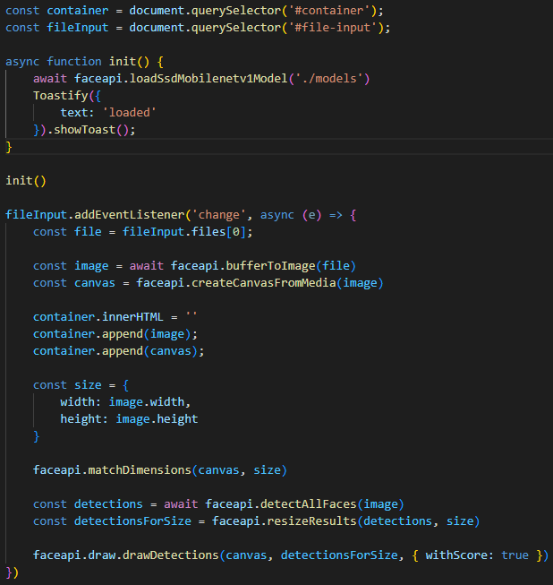

Hình 3.7 Code demo nhận dạng khuôn mặt sử dụng công cụ FaceAPI

#### Kết quả

* Chỉ phát hiện được 25/ 27 khuôn mặt, phát hiện thiếu 2 khuôn mặt.
* Độ chính xác chưa cao.
* Hết nhiều thời gian để xử lý.

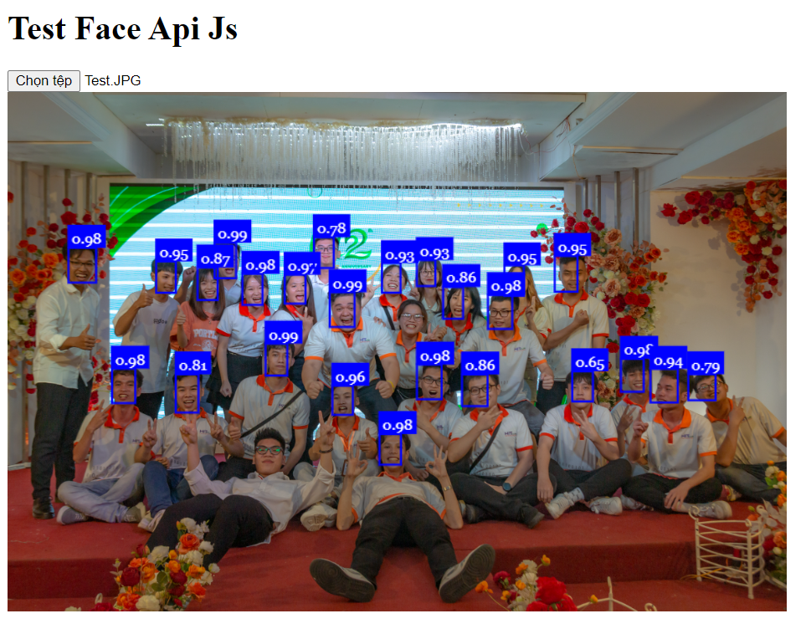

Hình 3.8 Kết quả nhận dạng khuôn mặt sử dụng công cụ FaceAPI

* Thời gian: Mất nhiều thời gian để cho ra kết quả vì mất thời gian cho việc load thư viện.

## Đánh giá và tổng kết

Dlib, FaceAPI, MTCNN và RetinaFace đều là các công cụ nhận dạng khuôn mặt được phát triển để giúp xác định và nhận dạng các thuộc tính khuôn mặt. Tuy nhiên, từng công cụ có những ưu và nhược điểm của riêng nó:

* Dlib là một thư viện xử lý hình ảnh C++ hoạt động tốt trên cả các ảnh độ phân giải cao và thấp. Nó cho phép phát hiện khuôn mặt và đưa ra các điểm mốc khuôn mặt bao gồm cả các điểm mốc mắt, mũi, miệng.
* FaceAPI là một API dựa trên điện toán đám mây và được đào tạo với hàng triệu ảnh khuôn mặt. Nó có khả năng phát hiện khuôn mặt chính xác và nhận dạng thuộc tính như tuổi, giới tính, biểu cảm,…
* MTCNN là mô hình phức tạp hơn, có thể phát hiện và xác định các trọng tâm, kích thước và hướng của khuôn mặt. Tuy nhiên khả năng nhận diện các khuôn mặt khác nhau của MTCNN có thể không đạt hiệu suất cao trên dữ liệu nhiều đầu vào khác nhau.
* RetinaFace là một mô hình nhận dạng khuôn mặt mới được phát triển và bao gồm cả phát hiện, phân đoạn landmark và phân tích thuộc tính khuôn mặt. Nó có khả năng xử lý các khuôn mặt với nhiều biến tắc và màn nhỏ, độ chính xác trên tổng thể.

Tóm lại, MTCNN hoạt động tốt khi phải xử lý hàng nghìn ảnh khuôn mặt trong thời gian ngắn. Dlib có khả năng hoạt động trên các ảnh với điểm ảnh thấp, nhiễu. FaceAPI là API tiện ích cho việc phân tích chi tiết khuôn mặt như tuổi, giới tính, biểu cảm,… RetinaFace đưa ra độ chính xác cao và xử lý rất nhanh.

Đề tài xây dựng hệ thống nhận diện khuôn mặt để trả về thông tin cần độ chính xác cao nên em sẽ sử dụng thư viện dlib.

## Tổng kết chương 3

Trong chương này, em đã nghiên cứu và tìm hiểu các công cụ phần mềm được sử dụng trong nhận dạng khuôn mặt: Thư viện Dlib, Mô hình RetinaFace, Mô hình MTCNN, Công cụ FaceAPI. Cài đặt thực nghiệm, đánh giá các mô hình và đưa ra phương án phù hợp để xây dựng hệ thống nhận diện khuôn mặt.

# XÂY DỰNG HỆ THỐNG NHẬN DIỆN KHUÔN MẶT TRẢ VỀ THÔNG TIN

## Quy trình

### Từ camera -> hình ảnh

* Kết hợp cv2 và dlib

+ Dùng cv2 chụp hình ảnh qua camera

+ Dùng Dlib lưu lại hình ảnh

### Từ hình ảnh -> Các ảnh khuôn mặt

* Kết hợp face_recognition và Dlib
* Dùng face_recognition nhận diện các mặt và cắt thành các mặt riêng

### Các ảnh -> Mã hóa vector 128d hoặc 512d

* Dùng face_recognition: Mã hóa các khuôn mặt đã được cắt thành vector 128d

### Lưu các vector đã mã hóa bằng Elasticsearch

* Dùng Elasticsearch lưu các vector 128d được mã hóa kèm các nhãn định danh.

### Dùng Elasticsearch truy vấn trả về kết quả

* Sau quy trình lưu data, so sánh với các tập vector test để xem các vector đó có giống ai không -> nếu có thì giống ai trong tập data => Trả về kết quả tương ứng (Trả về mã sinh viên của sinh viên)

## Thu thập dữ liệu

Thu thập dữ liệu các khuôn mặt là một phần rất quan trọng trong quá trình xây dựng và huấn luyện mô hình nhận diện khuôn mặt. Quá trình này gồm có nhiều bước, và cụ thể trong đề tài gồm những bước sau:

* Xác định mục đích thu thập: Thu thập đầy đủ ảnh của các sinh viên ngành Công nghệ thông tin khóa 14.
* Chọn nguồn cung cấp dữ liệu:

+ Huy động kênh tự nộp của Câu lạc bộ HIT.

+ Nhờ sự giúp đỡ của các Lớp trưởng (Thu ảnh theo từng lớp => Tổng hợp lại theo từng lớp gồm 6 lớp ngành CNTT)

+ Thu thập ảnh thông qua phần mềm Đại học điện tử của trường.

* Tiến hành thu thập dữ liệu
* Xử lý dữ liệu: Loại bỏ những bức ảnh không rõ hoặc bị méo mó và dán nhãn cho các ảnh.
* Cập nhật dữ liệu: Liên tục cập nhật dữ liệu mới vào hệ thống để đảm bảo mô hình luôn được cải tiến và nâng cao hiệu quả.

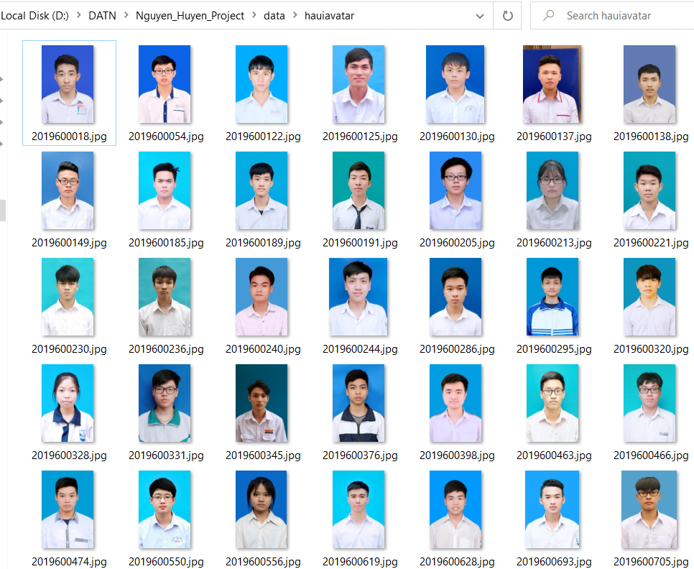

Hình 4.1 Bộ dữ liệu ảnh các khuôn mặt sinh viên ngành CNTT khóa 14

## Cài đặt thực nghiệm

### Cài đặt Python

Để cài đặt python truy cập địa chỉ https://[www.python.org/downloads/](http://www.python.org/downloads/) để download và cài đặt phiên bản thích hợp. Sau đó vào cmd để kiểm tra xem cài đặt đã thành công hay chưa ở đây chúng ta sử dụng phiên bản 3.6.6.

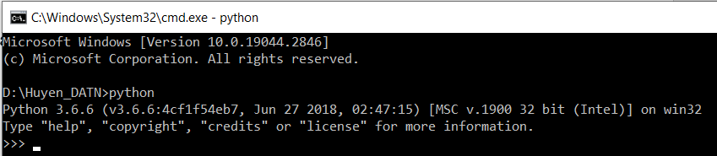

### Cài đặt Elasticsearch

* Tải và giải nén Elasticsearch từ trang chủ Elastic.
* Mở File Explorer và di chuyển đến thư mục Elasticsearch.
* Cấu hình Elasticsearch: tạo hoặc chỉnh sửa tệp elasticsearch.yml trong thư mục config: cổng mặc định, tên máy chủ, đường dẫn index,…
* Mở Command Prompt và di chuyển thư mục bin trong thư mục Elasticsearch.
* Chạy Elasticsearch bằng lệnh: .\elasticsearch.bat

### Cài đặt các thư viện cần thiết

* Cài đặt thư viện Dlib: pip install dlib
* Cài đặt thư viện Pillow: pip install pillow
* Cài đặt thư viện numpy: pip install numpy

### Chạy chương trình

* Bước 1: Khởi chạy Elasticsearch

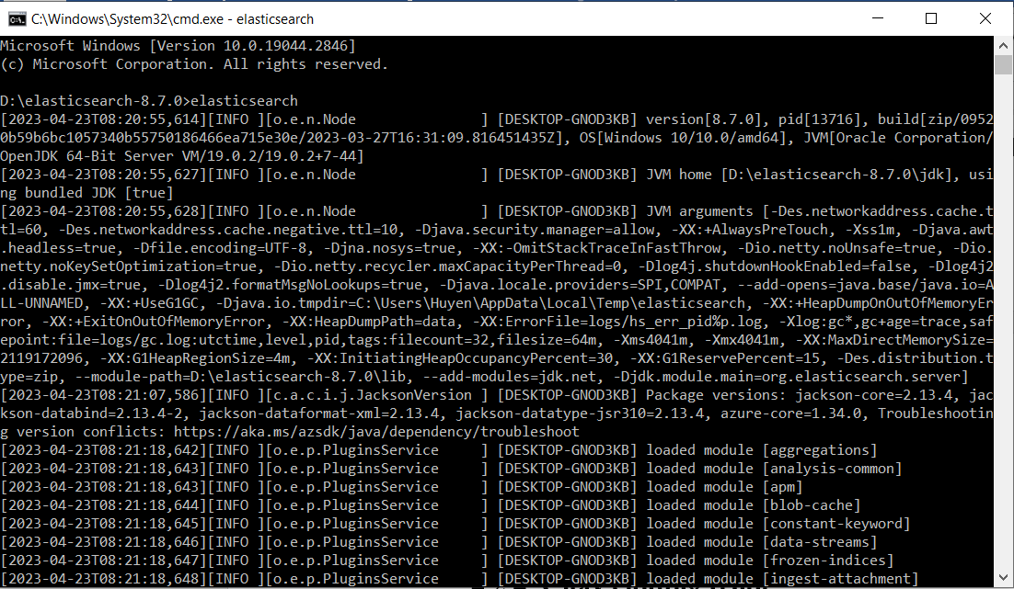

* Bước 2: Kiểm tra hoạt động của Elasticsearch

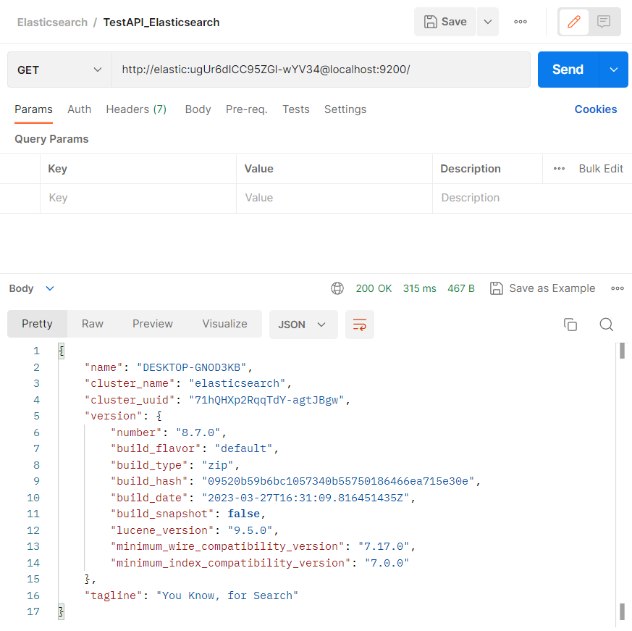

* Bước 3: Khởi tạo môi trường ảo trong Python dùng để nhận diện khuôn mặt

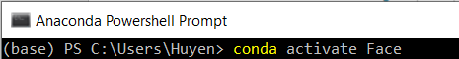

* Bước 4: Điều hướng đến thư mục chứa project

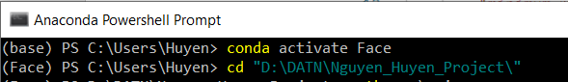

* Bước 5: Train data - Lưu các vector đã được mã hóa từ bộ dữ liệu có sẵn bằng Elasticsearch

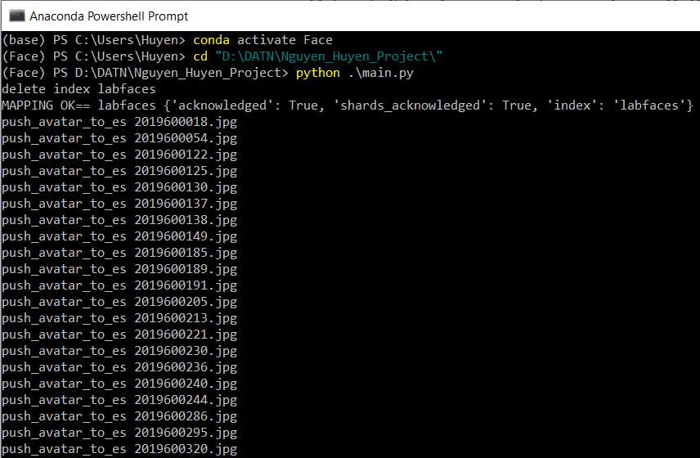

* Bước 6: Build thành API

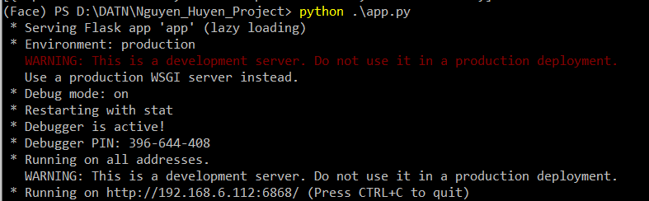

* Bước 7: Demo qua app android.

Build trực tiếp trên thiết bị android để demo.

* Link source code Nhận diện khuôn mặt + build API:

<https://github.com/huyenIT2/DATN/tree/master/Nguyen_Huyen_Project>

* Link source code Xây dựng app android dùng để demo nhận diện khuôn mặt:

<https://github.com/huyenIT2/DATN/tree/master/AppDemoNhanDienKhuonMat>

## Đánh giá kết quả thực nghiệm

* Chụp ảnh từ camera của điện thoại để nhận diện:

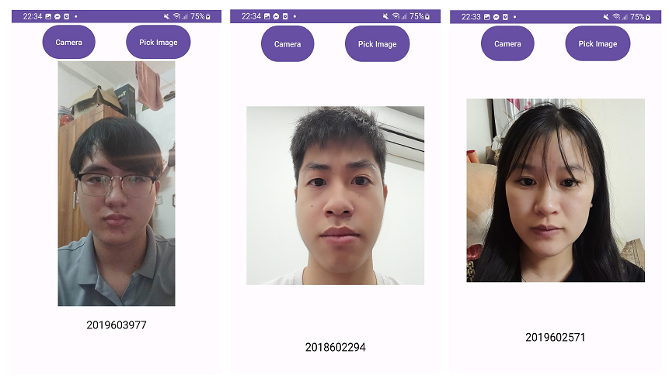

Hình 4.2 Demo nhận diện khuôn mặt từ ảnh chụp bằng camera

* Chọn ảnh từ thư viện của điện thoại để nhận diện:

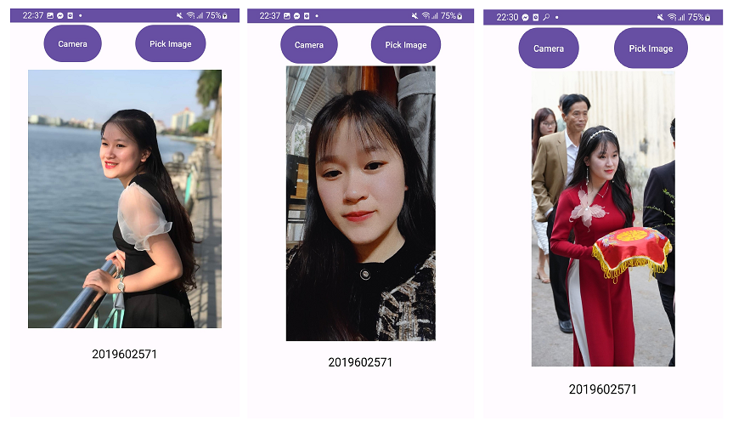

Hình 4.3 Demo nhận diện khuôn mặt từ ảnh chọn từ thư viện của máy

* Bảng Thử nghiệm đánh giá:

|  |  |  |
| --- | --- | --- |
| Lần thử nghiệm | Thời gian xử lý (giây) | Kết quả |
| 1 | 9,89 | Đ |
| 2 | 3,79 | Đ |
| 3 | 6,77 | Đ |
| 4 | 3,51 | Đ |
| 5 | 3,35 | Đ |
| 6 | 3,11 | Đ |
| 7 | 4,12 | Đ |
| 8 | 2,24 | Đ |
| 9 | 2,88 | Đ |
| 10 | 2,28 | Đ |
| 11 | 3,16 | S |
| 12 | 2,67 | Đ |
| 13 | 1,92 | Đ |
| 14 | 1,47 | Đ |
| 15 | 3,79 | Đ |
| 16 | 4,68 | Đ |
| 17 | 3,01 | Đ |
| 18 | 1,91 | Đ |
| 19 | 2,47 | S |
| 20 | 1,36 | Đ |
| 21 | 2,25 | Đ |
| 22 | 4,56 | Đ |
| 23 | 3,2 | Đ |
| 24 | 4,52 | Đ |
| 25 | 3,25 | Đ |
| 26 | 2,25 | Đ |
| 27 | 2,1 | Đ |
| 28 | 1,89 | Đ |
| 29 | 1,92 | Đ |
| 30 | 2,26 | Đ |

*(Chú thích: Đ là nhận diện đúng, S là nhận diện sai)*

* Thời gian xử lý trung bình: 2,574s
* Độ chính xác: 93.33%
* Đánh giá:
* Kết quả trả về tương đối chính xác (Độ chính xác > 90%)
* Thời gian trả về nhanh (Tùy mỗi ảnh sẽ có tốc độ truy vấn tương ứng, với những ảnh rõ nét, giống với ảnh trong data đã được train thì thời gian xử lý rất nhanh; trung bình thời gian xử lý từ 2-3s)

## Tổng kết chương 4

Trong chương này, em thực hiện xây dựng hệ thống nhận diện khuôn mặt để trả về thông tin sử dụng Thư viện Dlib để nhận diện khuôn mặt và thông qua Elasticsearch để truy vấn dữ liệu. Em đã đẩy lên thành API và demo bằng app android đơn giản. App cho phép chụp ảnh trực tiếp bằng camera hoặc chọn một ảnh có sẵn trong thư viện để nhận diện khuôn mặt và trả về thông tin mã sinh viên tương ứng.

# KẾT LUẬN



* Kết quả đạt được

Báo cáo đã trình bày được cơ bản nghiên cứu về mô hình học sâu; tìm hiểu, cài đặt thực nghiệm và đánh giá các công cụ phần mềm được sử dụng trong nhận diện khuôn mặt (Dlib, RetinaFace, MTCNN, FaceAPI). Từ đó xây dựng được hệ thống nhận diện khuôn mặt trả về thông tin sử dụng thư viện Dlib và Elasticsearch. Nội dung chi tiết các phần mà báo cáo đã thực hiện được:

* Nghiên cứu tổng quan về mô hình học sâu, mạng nơ ron nghiên cứu chi tiết về mạng nơ-ron cổ điển, mạng nơ-ron tích chập (CNN), mạng nơ-ron hồi quy (RNN), mạng sinh đối nghịch (GAN).
* Tìm hiểu, cài đặt thực nghiệm và đánh giá các công cụ phần mềm được sử dụng trong nhận diện khuôn mặt (Dlib, RetinaFace, MTCNN, FaceAPI)
* Xây dựng hệ thống nhận diện khuôn mặt trả về thông tin sử dụng thư viện Dlib và Elasticsearch.
* Xây dựng app android dùng để demo nhận diện khuôn mặt và trả về thông tin.
* Hướng nghiên cứu trong tương lai
* Cải thiện độ chính xác và tốc độ nhận diện: Nghiên cứu để tăng tính nhất quán và đáng tin cậy trong việc nhận diện khuôn mặt nhanh hơn và chính xác hơn.
* Tự động Realtime với Camera để nhận diện ngay lập tức khuôn mặt và định danh sinh viên.
* Áp dụng điểm danh sinh viên khi lên lớp học.
* Tích hợp với các mô hình khác để xây dựng ứng dụng thông minh hơn, ví dụ như Face ID trên các thiết bị di động.
* Điều chỉnh cho nhu cầu sử dụng cụ thể: cho phép nhận diện được khuôn mặt khi người đó đeo khẩu trang hoặc mang kính.
* Phát triển trên các nền tảng khác nhau.

# TÀI LIỆU THAM KHẢO

[1].ThS.Trần Hùng Cường, Ths.Nguyễn Phương Nga (2014), *Giáo trình trí tuệ nhân tạo,* Đại học công nghiệp Hà Nội.

[2]. <https://justadudewhohacks.github.io/face-api.js/docs/index.html>

[3]. <https://icsdweb.aegean.gr/awid/download-dataset>*.*

[4]. <https://github.com/serengil/retinaface>

[5]. <https://topdev.vn/blog/elasticsearch-la-gi/>

[6]. <http://dlib.net/>

[7]. <https://sefiks.com/2020/09/09/deep-face-detection-with-mtcnn-in-python/>

[8]. <https://thigiacmaytinh.com/lam-quen-voi-thu-vien-dlib-python/>

[9]. <https://aws.amazon.com/vi/what-is/deep-learning/>